HƯỚNG DẪN SỬ DỤNG TÍNH NĂNG

QUẢN LÝ REFERRAL

I. Dành cho Quản Trị Viên
Tính năng Referral giúp khuyến khích người dùng giới thiệu bạn bè mua rượu trên website. Khi có đơn hàng từ người được giới thiệu, cả hai bên đều sẽ nhận được phần thưởng.

1. Quản lý Referral Settings
- Trang: Promotion > Referrals Program
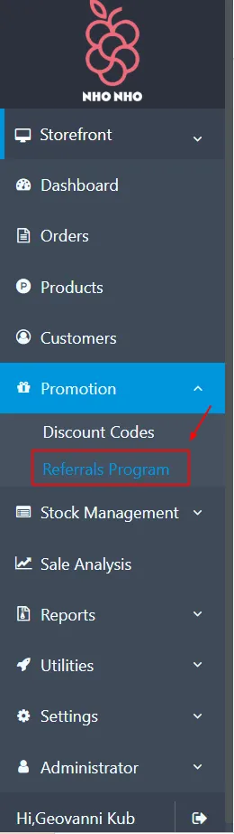

- Tại đây, quản trị viên có thể theo dõi và quản lý toàn bộ danh sách chiến dịch referral, bao gồm cả những chiến dịch đang có hiệu lực (active) và những chiến dịch đã kết thúc (expired).
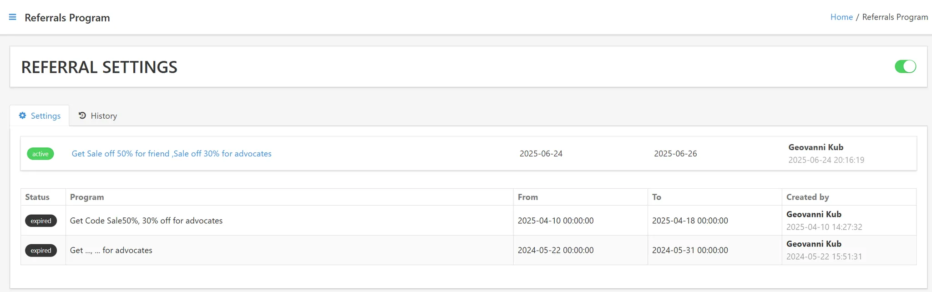

- Ngoài việc xem và quản lý danh sách các chương trình Referral, quản trị viên có thể kích hoạt hoặc tạm dừng toàn bộ tính năng Referral trên hệ thống bằng cách bật/tắt nút trạng thái
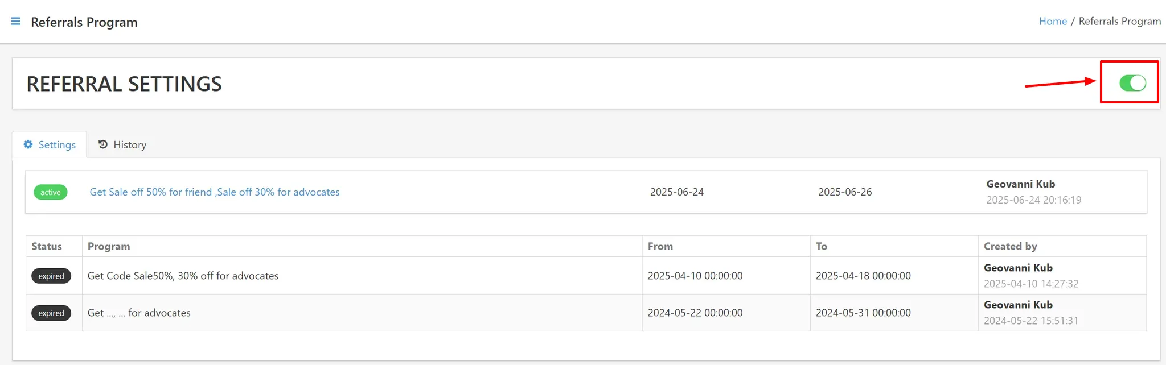

2. Tạo mới Referral
Nếu không có chương trình nào đang hoạt động tại thời điểm hiện tại, hệ thống sẽ hiển thị nút Create để có thể tạo mới chương trình Referral.
- Trên giao diện danh sách Referrals, chọn vào Create.
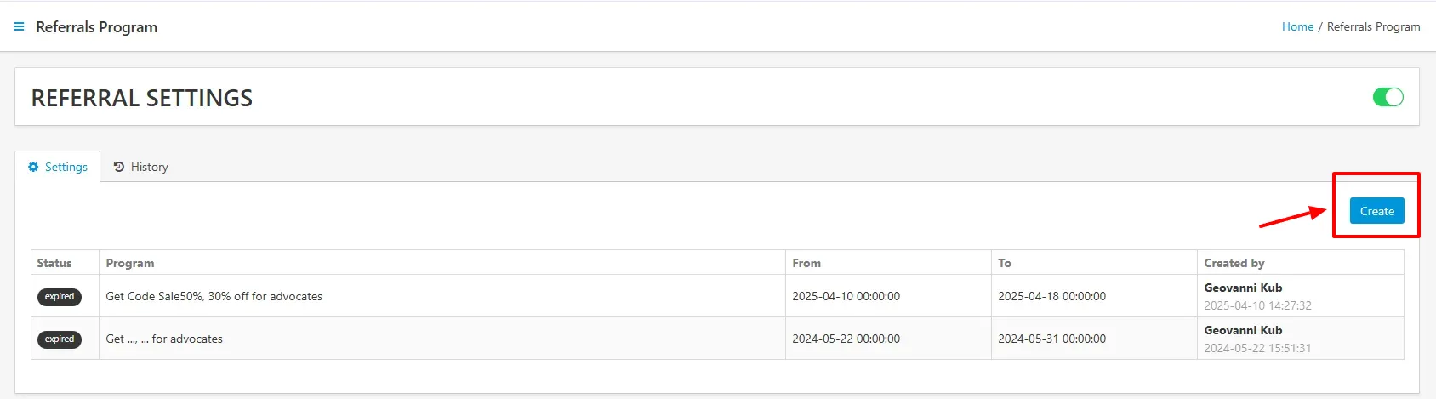

- Tại đây, quản trị viên có thể cấu hình chương trình giới thiệu, sau đó nhấn nút Save changes
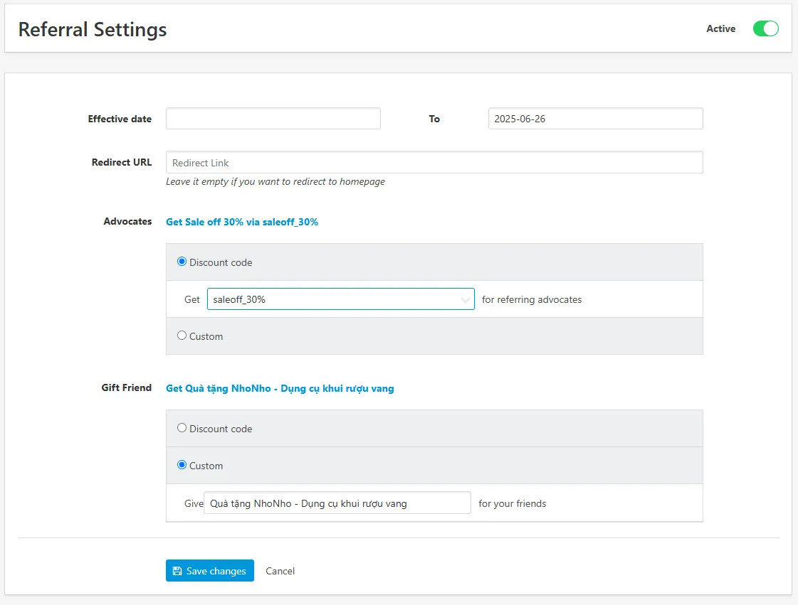

Trường | Mô tả
Effective Date | Ngày bắt đầu chương trình Referral
To | Ngày kết thúc chương trình
Redirect URL | Trang đích mà người được giới thiệu sẽ được chuyển tới khi bấm vào "Liên Kết Giới Thiệu"
Advocates | Phần thưởng dành cho người giới thiệu (có thể là mã giảm giá hoặc quà tặng)
Gift Friend | Phần thưởng dành cho người được giới thiệu (có thể là mã giảm giá hoặc quà tặng)

3. Quản lý Lịch sử Referral
- Nhấn chọn tab History.
Trang này hiển thị danh sách các Advocate (người giới thiệu) cùng thông tin thống kê hiệu quả giới thiệu của họ.
Mục hiển thị | Mô tả
Advocate | Người giới thiệu
Referral Code | Mã giới thiệu của Advocate
Referral Clicks | Số lượt người dùng nhấp vào liên kết giới thiệu
Referral Purchases | Số đơn hàng được ghi nhận khi người dùng nhấp vào liên kết giới thiệu và đặt hàng thành công

- Xem chi tiết đơn hàng từ một Advocate.
Khi quản trị viên click vào một Advocate, hệ thống sẽ hiển thị danh sách các đơn hàng được đặt thông qua mã giới thiệu của người đó.
Trường | Mô tả
Order ID | Mã đơn hàng
Order Date | Ngày đặt hàng
Quà tặng | Tên phần quà dành cho Advocate tương ứng với đơn hàng
Trạng thái quà tặng | Yes (Đã gửi) / No (Chưa gửi)
Comment | Ghi chú của quản trị viên khi xác nhận đã gửi hàng

- Quản trị viên Đánh dấu đã gửi quà bằng cách click chọn Trạng thái quà tặng. Tại popup Xác nhận gửi quà tặng, quản trị viên nhập comment và nhấn nút Save
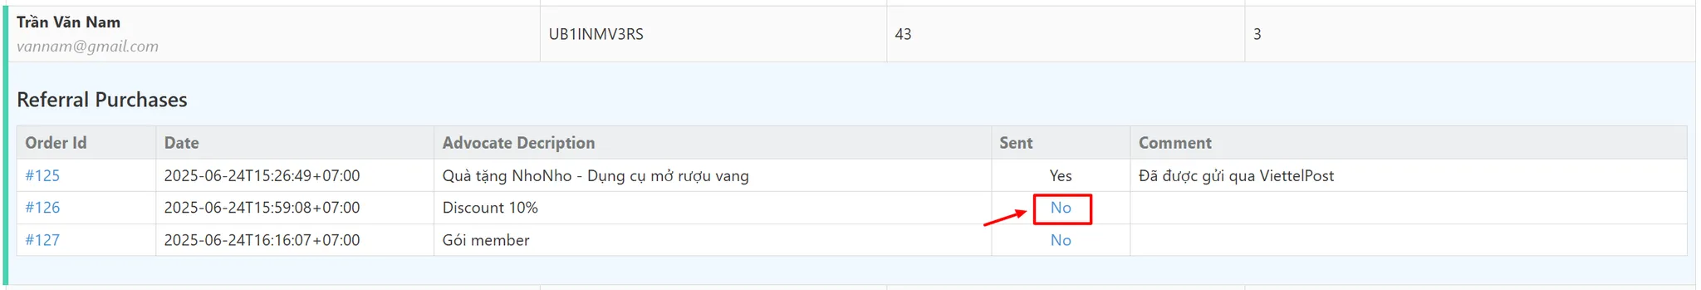
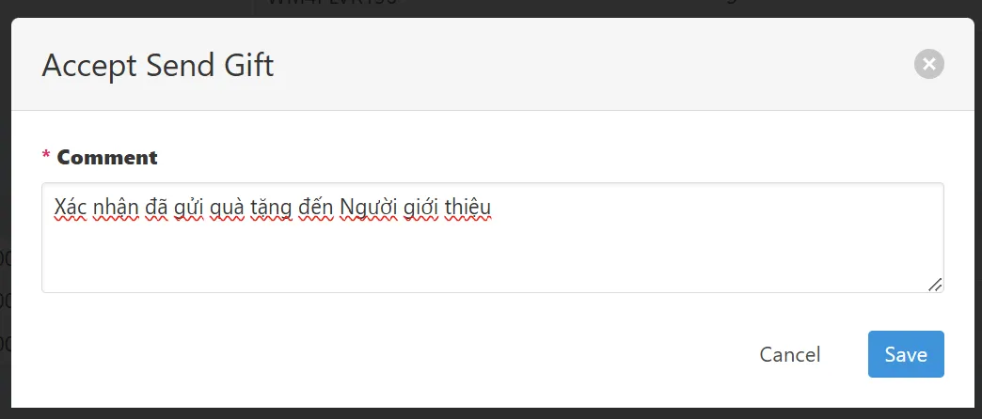

4. Quản lý Đơn hàng
Tại trang quản lý đơn hàng hiển thị toàn bộ đơn hàng của hệ thống.
Đối với những đơn hàng được tạo qua liên kết giới thiệu, hệ thống sẽ hiển thị một cảnh báo (warning) rõ ràng để quản trị viên không bỏ sót việc gửi phần thưởng
Trang: Orders
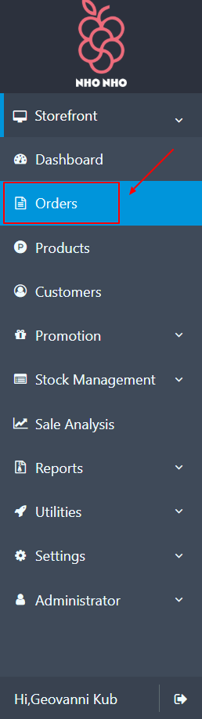
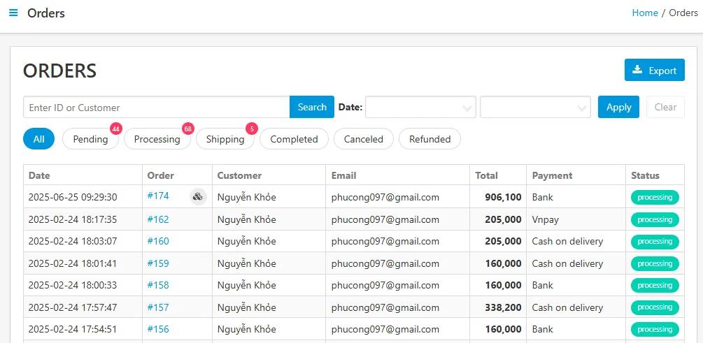

- Nhấn vào chi tiết đơn hàng. Nếu Gift Friend là một món quà cụ thể được Custom (không phải mã giảm giá tự động) hệ thống sẽ hiển thị một cảnh báo rõ ràng ngay trong giao diện chi tiết đơn hàng. Tuy nhiên, cảnh báo này chỉ hiển thị phía admin, không hiển thị cho khách hàng vì các lý do sau:
  - Nếu phần quà là mã giảm giá tự động:
    - Mã giảm giá sẽ được áp dụng trực tiếp trong quá trình thanh toán.
    - Khách hàng không nhìn thấy mã trước khi thanh toán để tránh việc chia sẻ mã tràn lan ngoài chương trình Referral.
  - Nếu phần quà là hiện vật/quà tặng cụ thể (ví dụ: ly rượu, chai mini,...):
    - Chỉ hiển thị cảnh báo phía admin, không hiển thị cho khách hàng.
    - Điều này giúp quản trị viên linh hoạt trong việc quyết định gửi quà hay không (ví dụ: chương trình giới hạn số lượng quà, quà đã hết,...).
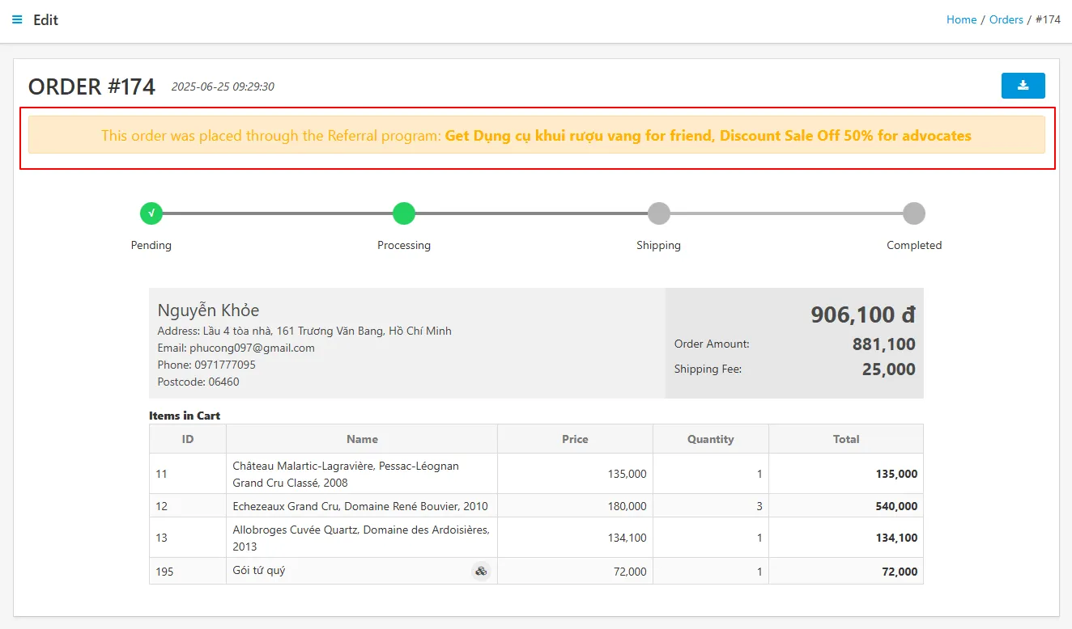

II. Dành cho Khách Hàng

1. Cách lấy Liên Kết Giới Thiệu
- Khách hàng sau khi đăng nhập có thể truy cập vào trang Tài khoản của tôi ⇒ Tài Khoản
- Tại đây sẽ hiển thị các thông tin liên quan đến chương trình giới thiệu:
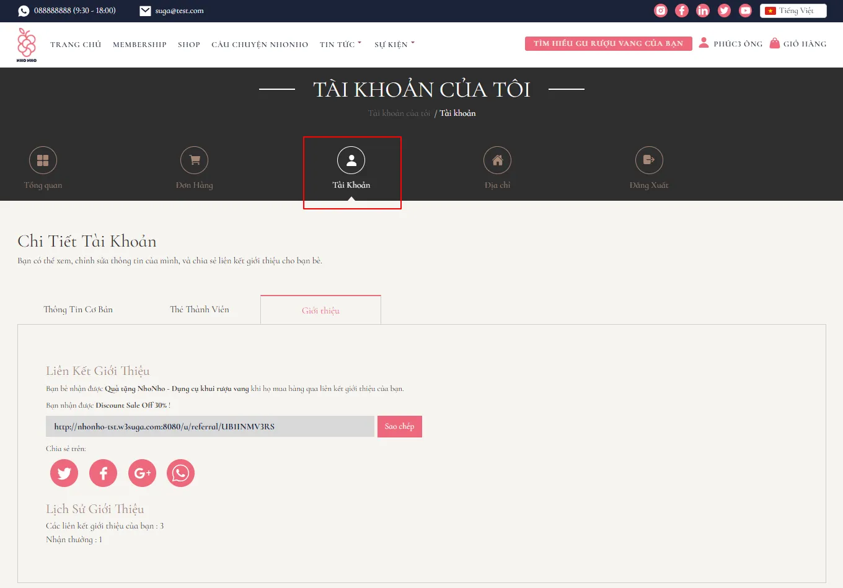

Thông tin hiển thị | Ý nghĩa
Bạn bè nhận được | Đây là phần quà dành cho người được giới thiệu (Gift Friend)
Bạn nhận được | Đây là phần quà dành cho người giới thiệu (Advocate)
Link liên kết giới thiệu | URL cá nhân để chia sẻ cho bạn bè
Các liên kết giới thiệu của bạn | Số lượt người đã đặt đơn thành công thông qua mã giới thiệu của bạn
Nhận thưởng | Số phần thưởng bạn đã thực sự nhận được từ các đơn hàng thành công (sau khi admin xác nhận/gửi quà)

- Nhấn vào nút Sao chép và gửi link này cho bạn bè, người thân
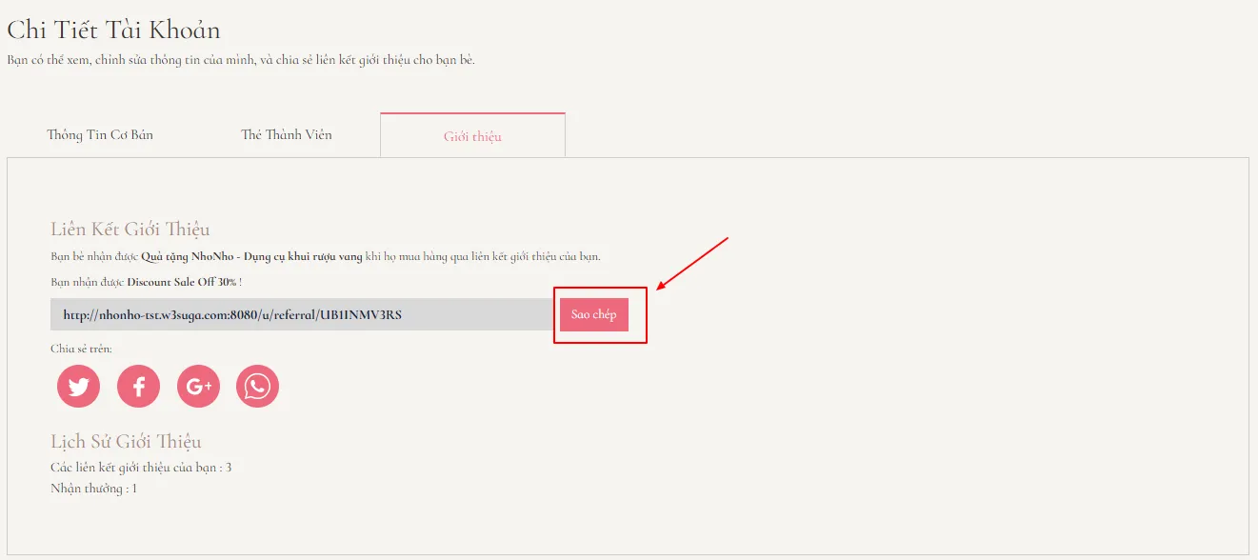

2. Hướng dẫn người được giới thiệu
- Khi bạn bè của bạn nhấp vào liên kết trên và tạo đơn hàng, họ sẽ tự động nhận được phần thưởng dành cho người được giới thiệu.
- Nếu phần quà là mã giảm giá tự động: Khách hàng không nhìn thấy mã trước khi thanh toán. Mà mã giảm giá sẽ được áp dụng trực tiếp trong quá trình thanh toán.
- Nếu phần quà là hiện vật/quà tặng cụ thể (ví dụ: ly rượu, chai mini,...): Quản trị viên sẽ xem xét và chủ động gửi quà.
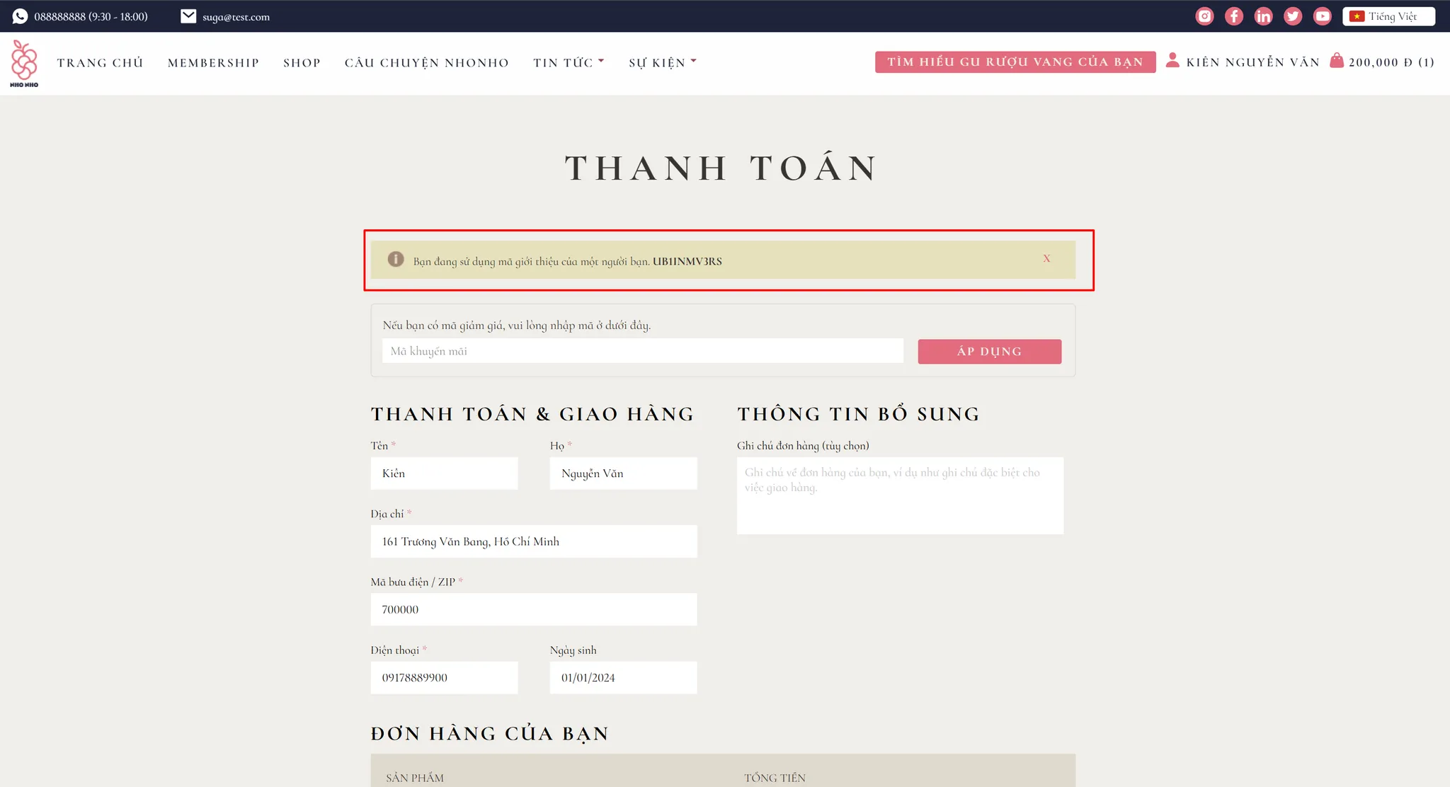

3. Phần thưởng bạn nhận được khi giới thiệu thành công
- Khi bạn bè của bạn hoàn tất đơn hàng thông qua liên kết giới thiệu, bạn sẽ nhận được phần quà dành cho người giới thiệu (Advocate).
- Phần quà có thể là: Mã giảm giá hoặc một món quà đặc biệt từ hệ thống (ví dụ: sản phẩm dùng thử, phụ kiện rượu,...)
- Lưu ý: Phần quà sẽ được Quản trị viên xem xét và gửi đến cho người giới thiệu sau khi xác nhận đơn hàng hợp lệ.

QUẢN LÝ DISCOUNT CODE

I. Dành cho Quản Trị Viên
Tính năng Discount Codes giúp quản lý các mã giảm giá đã được tạo trong hệ thống.

1. Quản lý Danh sách
- Trang: Promotion > Discount Codes

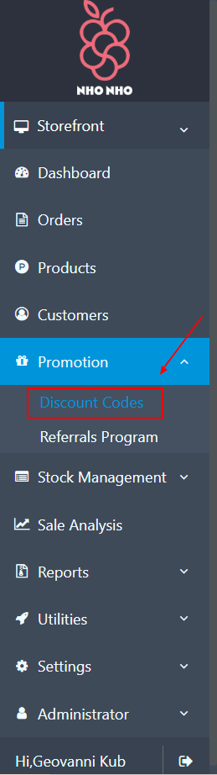

- Trang hiển thị danh sách các mã giảm giá đã được tạo trong hệ thống, với các cột thông tin:
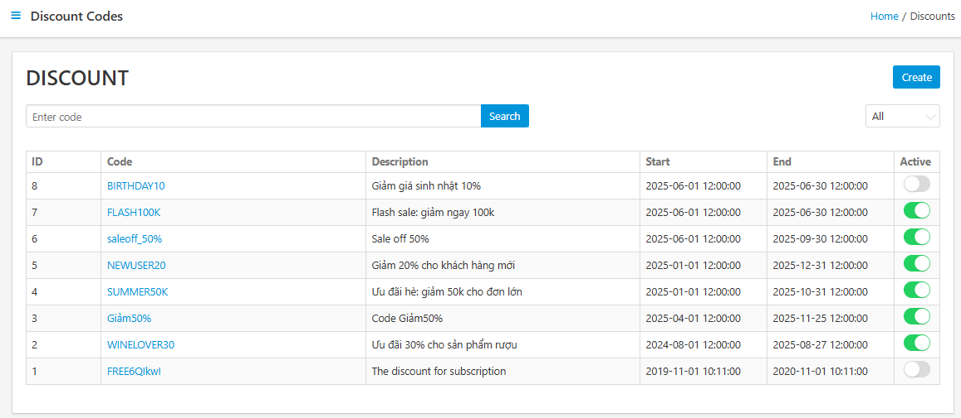

Trường hiển thị | Mô tả
ID | Mã định danh nội bộ của mã giảm giá
Code | Mã code khách hàng sẽ nhập khi thanh toán
Description | Mô tả về chương trình giảm giá
Start Date | Ngày bắt đầu có hiệu lực
End Date | Ngày kết thúc hiệu lực
Active | Trạng thái: Đang hoạt động / Vô hiệu lực

Tính năng hỗ trợ tìm kiếm & lọc:

Tìm kiếm theo mã code

Lọc theo trạng thái (Active / Inactive)

Bật / tắt mã giảm giá trực tiếp trên danh sách để kích hoạt hoặc vô hiệu hóa
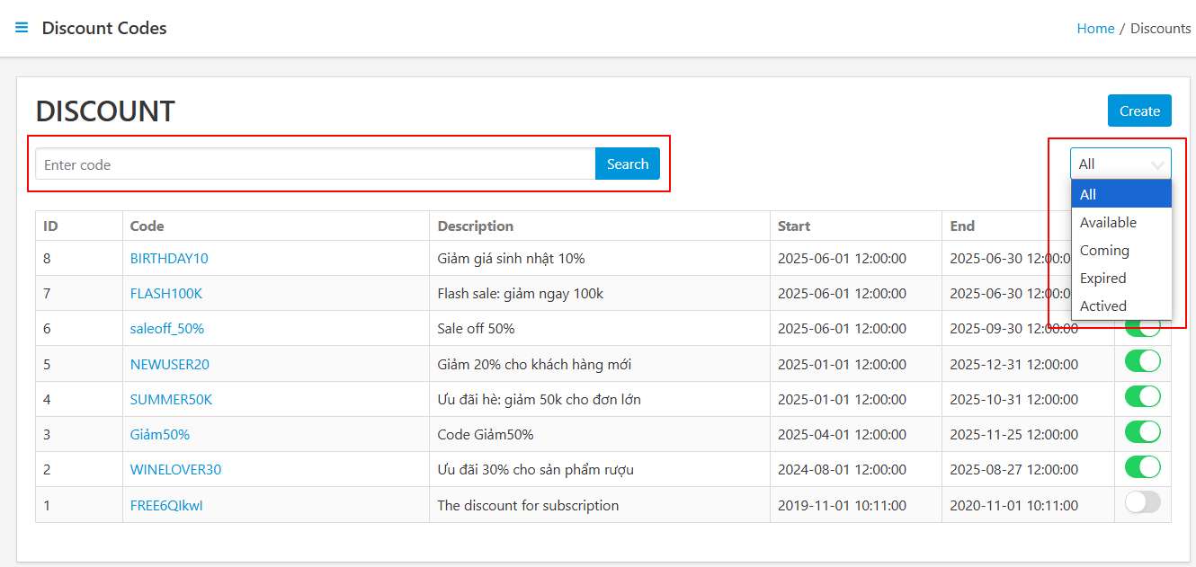

2. Tạo mới Mã giảm giá
- Trên giao diện danh sách Mã giảm giá, chọn vào Create.
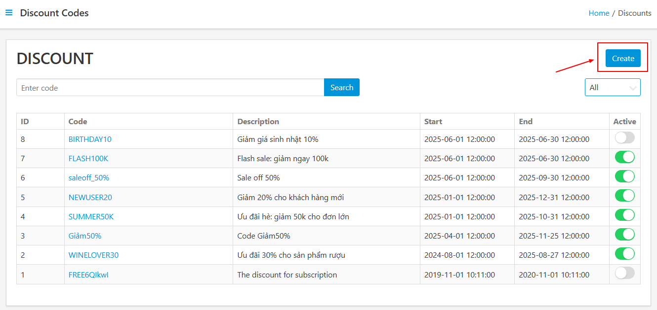
- Tại đây, quản trị viên nhập các thông tin của Mã giảm giá, sau đó nhấn nút Save changes
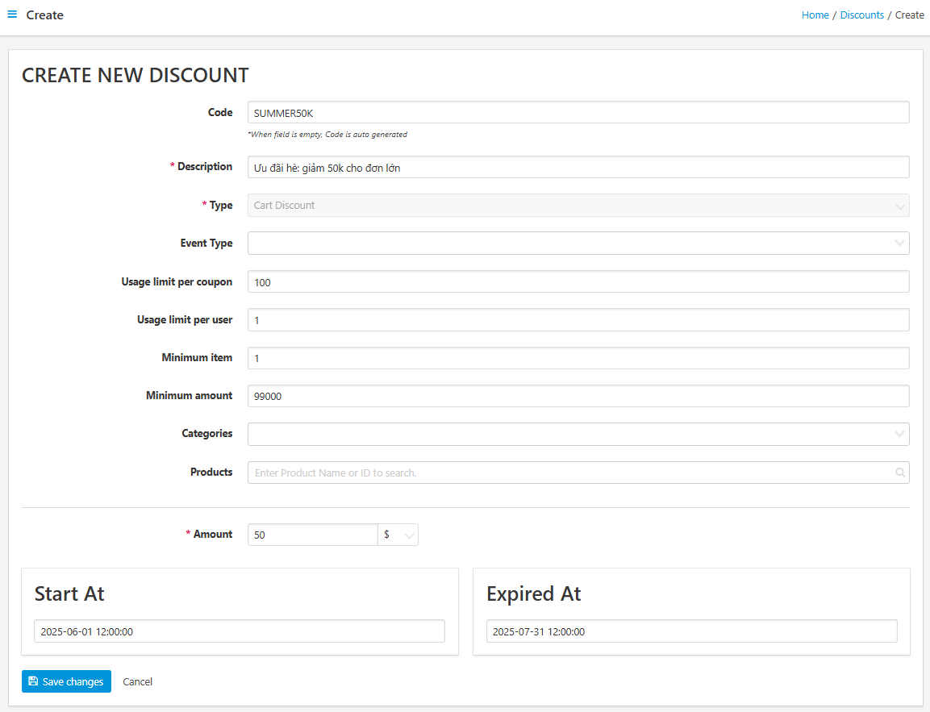
Trường | Mô tả
Code | Mã code khách hàng sẽ sử dụng
Description | Mô tả ngắn về mã giảm giá
Type | Loại mã: Cart Discount – áp dụng toàn bộ giỏ hàng
Event Type | Loại sự kiện. Ví dụ: Birthday Discount
Usage Limit per Coupon | Tổng số lượt sử dụng cho mã này
Usage Limit per User | Số lượt sử dụng tối đa cho mỗi người dùng
Minimum Item | Số lượng sản phẩm tối thiểu trong đơn để được áp dụng mã
Minimum Amount | Giá trị đơn hàng tối thiểu để áp dụng mã
Categories | Mã chỉ áp dụng cho các danh mục cụ thể (nếu chọn)
Products | Mã chỉ áp dụng cho các sản phẩm cụ thể (nếu chọn)
Amount | Số lượng giảm giá (VD: 10%, hoặc 50.000đ)
Start at | Ngày bắt đầu hiệu lực
Expired at | Ngày kết thúc hiệu lực

3. Cập nhật Mã giảm giá
- Admin có thể chỉnh sửa mã đã tạo, nhưng chỉ giới hạn các trường sau:
- Các trường có thể chỉnh sửa khi cập nhật: Description, Usage Limit per Coupon, Usage Limit per User, Minimum Item, Minimum Amount, Categories, Products, Amount, Start at, Expired at
- Không thể thay đổi: Code, Type, Event Type của Mã giảm giá sau khi đã tạo.
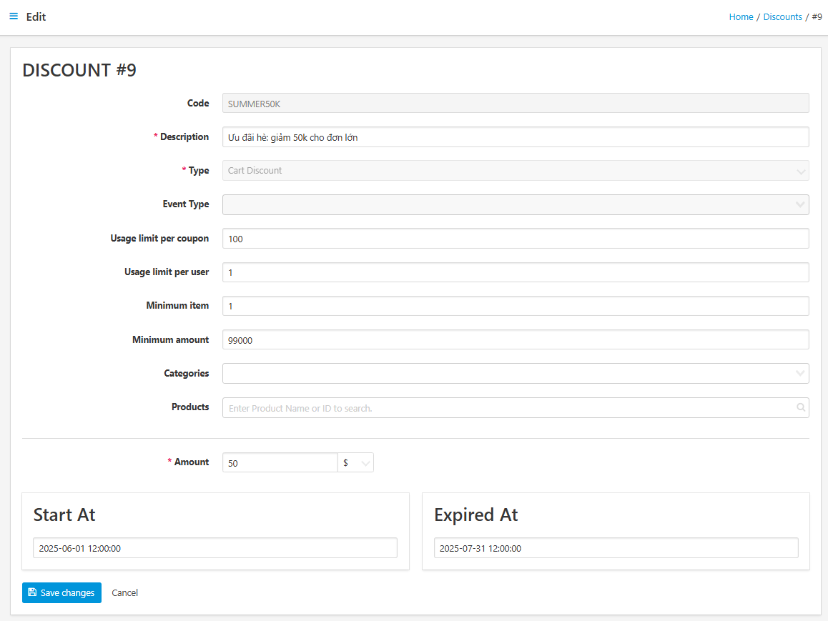

II. Dành cho Khách Hàng

1. Hướng dẫn khách hàng áp dụng mã giảm giá
- Áp dụng mã giảm giá tại trang Checkout: tại trang Giỏ hàng và Checkout, người dùng sẽ thấy một ô nhập mã giảm giá với nút Áp dụng bên cạnh.

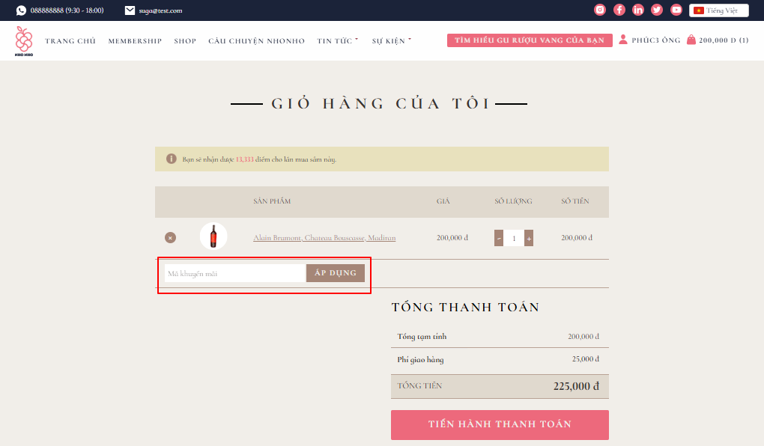

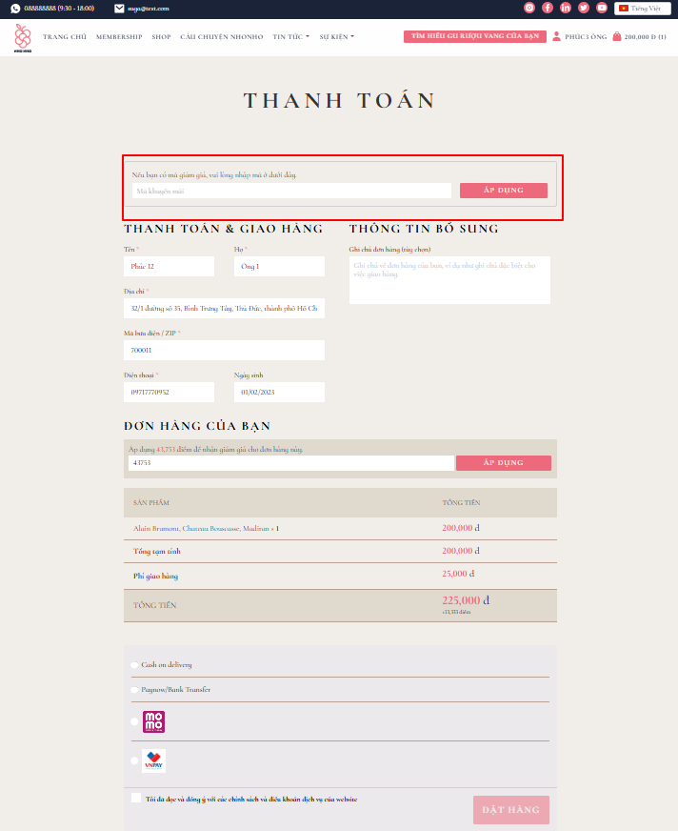

- Khách hàng điền mã code (ví dụ: SUMMER50K), sau đó nhấn nút Áp dụng
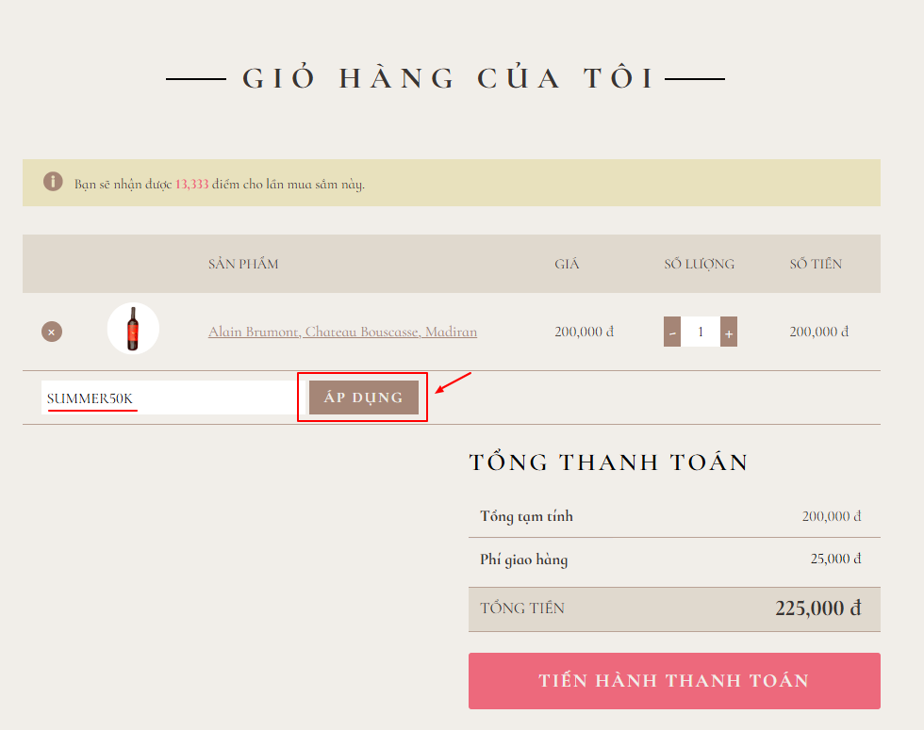

- Sau khi áp dụng thành công, tổng tiền thanh toán được cập nhật lại tức thì.
